

LINEA AUTOMATIZADA PARA LA FABRICACIÓN DE MOBILIARIO URBANO CON PLÁSTICO RECICLADO

**INTEGRANTES:**

1.- Castilla Gonzalez Yael Aldahir

Universidad Politécnica de Texcoco

Texcoco, Edo. de Mex. ABRIL del 2025

**GRUPO: 7MIR1**

Ingeniería en Robótica

**Resumen**

El presente proyecto tiene como objetivo el diseño y desarrollo de una línea automatizada para la fabricación de mobiliario urbano utilizando plástico reciclado. La iniciativa busca integrar tecnologías avanzadas de automatización y extrusión para transformar desechos plásticos en componentes funcionales que servirán como mobiliario urbano, tales como bancas, postes y otros elementos decorativos.

El proceso de producción se llevará a cabo a través de la extrusión de plásticos reciclados como PET, HDPE y otros plásticos comunes, que serán procesados y moldeados en productos útiles para la ciudad. Utilizando sistemas automáticos y controladores robóticos, se gestionarán las etapas del proceso de fabricación, que van desde la recolección y el procesamiento del material reciclado hasta la producción final del mobiliario. Esta automatización garantiza una producción eficiente, reduciendo el tiempo de fabricación y mejorando la precisión en la creación de los productos.

Además, se pondrá énfasis en la sostenibilidad y el uso responsable de los materiales, permitiendo la creación de mobiliario urbano ecológico que ayude a reducir el impacto ambiental. El uso de tecnologías avanzadas de automatización no solo optimiza el proceso, sino que también mejora la calidad del mobiliario urbano y contribuye a la gestión eficiente de los residuos plásticos.

El proyecto tiene como objetivo no solo mejorar los procesos de reciclaje, sino también impulsar soluciones innovadoras para la creación de entornos urbanos más sostenibles. Con ello, se busca generar un modelo de producción responsable que pueda implementarse en diferentes ciudades, promoviendo la reutilización de materiales y la participación en la creación de un entorno urbano más limpio y funcional.

**Abstrac**

The present project aims to design and develop an automated line for the production of urban furniture using recycled plastic. The initiative seeks to integrate advanced automation and extrusion technologies to transform plastic waste into functional components that will serve as urban furniture, such as benches, posts, and other decorative elements.

The production process will be carried out through the extrusion of recycled plastics such as PET, HDPE, and other common plastics, which will be processed and molded into useful products for the city. Using automatic systems and robotic controllers, the stages of the manufacturing process will be managed, ranging from the collection and processing of recycled material to the final production of the furniture. This automation ensures an efficient production process, reducing manufacturing time and improving precision in the creation of products.

Additionally, emphasis will be placed on sustainability and the responsible use of materials, enabling the creation of eco-friendly urban furniture that helps reduce environmental impact. The use of advanced automation technologies not only optimizes the process but also improves the quality of urban furniture and contributes to the efficient management of plastic waste.

The project aims not only to improve recycling processes but also to promote innovative solutions for the creation of more sustainable urban environments. By doing so, it seeks to generate a responsible production model that can be implemented in different cities, promoting material reuse and active participation in the creation of a cleaner and more functional urban environment.

**Índice General**

1 Introducción 2

1.1 Objetivo general 2

1.2 Objetivos particulares 2

1.3 Justificación 3

1.4 Estado del Arte 4

1.4 Proyectos Similares 4

1.4.1 The New Raw y el Proyecto "Print Your City" 4

1.4.1.1 Tecnología IPRA de Aisa 5

1.4.1.1.1 CIRMAP: Economía Circular y Mobiliario Personalizado 6

1.4.2 Tesis 7

1.4.2.2 Automatización en la clasificación del plástico a través de sensores de color RGB en una planta recicladora 7

1.4.2.2.2 Fabricación de mobiliario urbano de plástico reciclado 7

1.5 Planteamiento del problema 8

Referencias 9

Anexos **¡Error! Marcador no definido.**

Índice de Figuras

Figura 1.1 3D Printing Industry. (2019). 4

Figura 1.1 3D Printing Industry. (2019). 5

Figura 2.1 AISA. (2024). 6

Figura 3.1 Interreg North-West Europe. (2023) 6

1

INTRODUCCIÓN

Proponer el diseño e implementación de una línea de producción automatizada destinada a la fabricación de mobiliario urbano utilizando plástico reciclado como materia prima.

1 Introducción

En la actualidad, el manejo inadecuado de los residuos plásticos representa uno de los mayores retos ambientales a nivel global. El incremento en el consumo de productos plásticos de un solo uso ha generado una acumulación significativa de desechos que, en muchos casos, no reciben un tratamiento adecuado, afectando ecosistemas y la salud pública. Ante este panorama, es fundamental desarrollar soluciones tecnológicas que permitan reaprovechar este material, dándole un nuevo uso funcional dentro de la sociedad.

El presente proyecto propone el diseño e implementación de una línea de producción automatizada destinada a la fabricación de mobiliario urbano utilizando plástico reciclado como materia prima. Esta propuesta busca no solo reducir el impacto ambiental generado por el desecho de plásticos, sino también fomentar prácticas sustentables mediante la transformación de residuos en productos útiles para el espacio público, como bancas, papeleras o mesas de descanso.

El sistema contempla el uso de tecnologías de automatización, control y diseño mecánico, integrando estaciones de triturado, fundido, moldeo, ensamblaje y acabado final.

1.1 Objetivo general

Diseñar y programar una línea de producción automatizada para la fabricación de mobiliario urbano utilizando plástico reciclado, mediante el modelado virtual y la simulación de procesos automatizados, con el fin de proponer una solución sustentable y replicable que aproveche residuos plásticos y contribuya al cuidado del medio ambiente.

1.2 Objetivos particulares

* Identificar las propiedades físicas y mecánicas del plástico reciclado disponible, con el fin de seleccionar el tipo de material más adecuado para la fabricación del mobiliario urbano.
* Diseñar cada una de las estaciones que conformarán la línea de producción (triturado, fundido, moldeo, enfriamiento y ensamblaje), para garantizar un flujo de trabajo eficiente y seguro.
* Desarrollar la programación de las secuencias lógicas necesarias para el funcionamiento automatizado de la línea, utilizando lenguajes de control aplicables a sistemas industriales, con el propósito de garantizar una operación coherente y eficiente del proceso propuesto.

1.3 Justificación

El crecimiento acelerado del consumo de productos plásticos en las últimas décadas ha generado una problemática ambiental de gran magnitud. Grandes cantidades de residuos plásticos terminan en vertederos, cuerpos de agua y áreas urbanas, sin recibir un tratamiento adecuado. A pesar de que el plástico es un material altamente reutilizable, su mal manejo y la falta de sistemas de reciclaje eficientes han contribuido a la contaminación de ecosistemas y al deterioro del entorno urbano. Esta situación exige la implementación de soluciones tecnológicas que permitan no solo reciclar este material, sino también darle un valor funcional dentro de la sociedad.

En este contexto, el desarrollo de una línea de producción automatizada para la fabricación de mobiliario urbano a partir de plástico reciclado representa una alternativa innovadora y sustentable. Este proyecto surge como respuesta a la necesidad de reducir el impacto ambiental ocasionado por los residuos plásticos, transformándolos en productos útiles como bancas, papeleras y mesas para espacios públicos. De esta manera, se contribuye directamente a la economía circular, promoviendo el aprovechamiento de materiales reciclables y reduciendo la extracción de nuevos recursos.

La automatización del proceso de fabricación permite aumentar la eficiencia, la precisión y la seguridad en la producción, lo cual resulta favorable para comunidades, instituciones públicas y empresas que buscan implementar soluciones ecológicas en sus espacios. Capaz de operar con bajo requerimiento de mano de obra directa y altos estándares de calidad. Esta propuesta resulta especialmente valiosa para municipios, parques, escuelas o espacios recreativos que requieran mobiliario resistente, económico y con un enfoque sustentable.

Desde el punto de vista académico, este proyecto ofrece una aportación teórica y metodológica relevante al integrar diversas disciplinas como la automatización industrial, la robótica, la ingeniería ambiental y el diseño mecánico. Se abordan conceptos clave como control de procesos, reciclaje de materiales, diseño de moldes y modelado 3D, permitiendo una formación integral del equipo desarrollador. Además, se fomenta el pensamiento crítico y la innovación tecnológica al aplicar conocimientos adquiridos en un caso práctico con impacto social y ecológico.

El proceso incluye fases de investigación, diseño, construcción, integración y evaluación del sistema automatizado, permitiendo documentar y replicar la experiencia en otros contextos educativos o productivos.

Finalmente, este proyecto busca mejorar el problema del desaprovechamiento de residuos plásticos, ofreciendo una solución técnica que transforma un desecho en un recurso valioso. Además de atender una problemática ambiental, se genera una oportunidad de impacto social al crear productos duraderos, funcionales y accesibles para el espacio público. La fabricación de mobiliario urbano con plástico reciclado no solo aporta al desarrollo sostenible, sino que también inspira nuevas formas de crear tecnología con propósito social.

1.4 Estado del Arte

La creciente preocupación por la contaminación plástica ha impulsado diversas iniciativas que buscan transformar residuos plásticos en mobiliario urbano mediante procesos automatizados y tecnologías innovadoras.

1.4 Proyectos Similares

1.4.1 The New Raw y el Proyecto "Print Your City"

Uno de los proyectos más innovadores en el ámbito del reciclaje de plástico para fines urbanos es "Print Your City", una iniciativa del estudio de diseño holandés The New Raw. Este proyecto permite a los ciudadanos reciclar sus propios desechos plásticos domésticos para convertirlos en mobiliario urbano funcional a través de impresión 3D de gran formato.

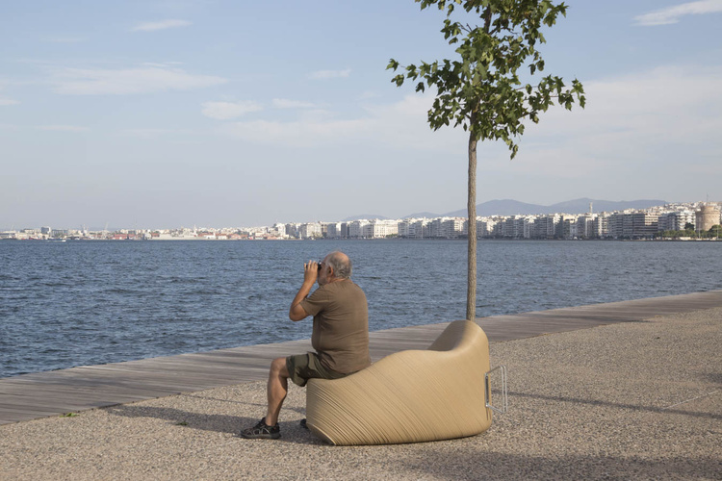

Figura 4.1 3D Printing Industry. (2019).

Lo distintivo de esta propuesta no solo radica en su enfoque ecológico, sino también en la participación ciudadana, ya que los usuarios pueden decidir aspectos del diseño y uso del mobiliario que será instalado en su comunidad.

La iniciativa fue implementada por primera vez en Ámsterdam y posteriormente en Salónica, Grecia, demostrando que es posible desarrollar soluciones urbanas sostenibles con participación comunitaria activa. Esta experiencia sirve como referencia valiosa para proyectos que buscan aprovechar el plástico reciclado a través de tecnologías emergentes como la manufactura aditiva, alineándose con principios de economía circular y diseño colaborativo.

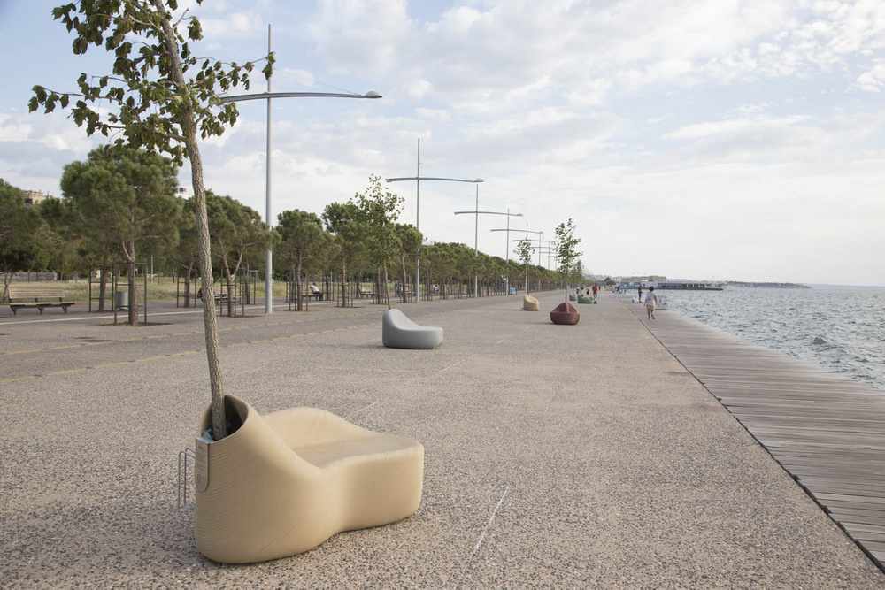

Figura 5.1 3D Printing Industry. (2019).

1.4.1.1 Tecnología IPRA de Aisa

La empresa AISA, especializada en soluciones de envasado y procesos industriales, ha desarrollado una tecnología denominada IPRA (Inyección por Reacción Acumulativa), que permite transformar residuos plásticos en objetos útiles como bancas, postes y señales para mobiliario urbano. Esta tecnología destaca por su eficiencia energética y capacidad de convertir directamente materiales reciclados en productos moldeados sin necesidad de procesos intermedios complicados.

La propuesta de AISA representa un ejemplo de cómo los procesos automatizados pueden aplicarse a la transformación de plástico reciclado a escala industrial, reduciendo el impacto ambiental y fomentando el uso sostenible de materiales en el diseño urbano. La IPRA puede considerarse una tecnología adaptable a sistemas de automatización más amplios, como líneas de producción para mobiliario urbano.

.

Figura 6.1 AISA. (2024).

**1.4.1.1.1 CIRMAP: Economía Circular y Mobiliario Personalizado**

El Proyecto CIRMAP (Circular Economy via Customisable Furniture with Recycled Materials for Public Places), financiado por el programa europeo Interreg NWE, se enfoca en el uso de materiales reciclados y tecnologías de impresión 3D para la fabricación personalizada de mobiliario urbano.

Figura 7.1 Interreg North-West Europe. (2023)

El objetivo principal es reutilizar agregados finos reciclados en la producción de elementos funcionales para ciudades, promoviendo la economía circular y reduciendo el uso de materias primas vírgenes.

Este proyecto involucra a universidades, empresas y entidades públicas en el desarrollo de mobiliario urbano adaptado a necesidades locales, mediante microfibras distribuidas y procesos automatizados. Su enfoque demuestra que es viable integrar el diseño digital, la personalización y la sostenibilidad en una misma línea de producción urbana.

1.4.2 Tesis

1.4.2.2 Automatización en la clasificación del plástico a través de sensores de color RGB en una planta recicladora

La tesis de Paredes (2023) propone el diseño de un sistema automatizado para la clasificación de botellas de plástico según su color utilizando sensores RGB en una planta recicladora. Este sistema permite agilizar el proceso de separación de residuos plásticos, mejorando la eficiencia y reduciendo la intervención manual. Aunque el enfoque está orientado a la etapa previa al reciclaje, su aporte es fundamental para garantizar la calidad del material que posteriormente puede ser utilizado en procesos como la fabricación de mobiliario urbano. Además, el uso de sensores y programación aplicada en esta tesis ofrece un referente técnico para el desarrollo de sistemas automatizados dentro de líneas de producción que trabajen con materiales reciclados.

**1.4.2.2.2 Fabricación de mobiliario urbano de plástico reciclado**

Este proyecto final de grado desarrollado en el Instituto Tecnológico de Buenos Aires (2023) presenta un análisis detallado del proceso productivo necesario para la fabricación de mobiliario urbano a partir de plástico reciclado. A través de un estudio técnico y económico, se propone una estructura de producción eficiente, identificando las etapas críticas y los recursos necesarios para su implementación. Aunque no se enfoca exclusivamente en la automatización, el trabajo proporciona una base teórica y práctica sólida que puede ser adaptada a sistemas automatizados, especialmente en la selección de materiales, diseño de moldes y flujo de trabajo industrial.

1.5 Planteamiento del problema

El uso masivo de plásticos en la vida cotidiana ha traído consigo serias consecuencias medioambientales. Cada año, toneladas de residuos plásticos terminan en vertederos, ríos y océanos, afectando gravemente la flora, fauna y la calidad de vida en las zonas urbanas. A pesar de los esfuerzos por promover el reciclaje, la infraestructura para el reaprovechamiento del plástico sigue siendo limitada, especialmente en comunidades con bajos recursos o con escasa cultura ambiental. El principal problema no es únicamente la acumulación del plástico como residuo, sino la falta de procesos industrializados y eficientes que permitan su transformación en productos útiles.

Por otro lado, los espacios públicos de muchas ciudades presentan un deterioro evidente en su mobiliario urbano, ya sea por falta de mantenimiento, vandalismo o uso de materiales poco duraderos. Esto afecta la imagen urbana y disminuye la funcionalidad de estos espacios, generando un entorno poco adecuado para la convivencia ciudadana. Ante esta situación, existe una oportunidad de unir dos problemáticas: la necesidad de aprovechar el plástico reciclado y la falta de mobiliario urbano funcional y económico.

Adicionalmente, se ha identificado una carencia en el desarrollo de proyectos integradores que combinen conocimientos de automatización, robótica y diseño mecánico con soluciones de impacto ambiental y social. Muchos proyectos académicos se limitan al diseño de prototipos sin una aplicación práctica directa, o bien, se enfocan en resolver problemas técnicos aislados sin considerar el contexto social y ecológico en el que se aplican.

En este sentido, el presente proyecto busca dar respuesta a esta carencia mediante la creación de una línea automatizada que transforme plástico reciclado en mobiliario urbano útil y resistente. Esta propuesta permitirá aplicar de forma práctica los conocimientos adquiridos en áreas como la programación de controladores, el diseño de sistemas mecánicos y la integración de sensores y actuadores, al mismo tiempo que se contribuye a reducir la cantidad de residuos plásticos y se mejora el equipamiento urbano de forma sustentable.

Referencias

3D Printing Industry. (2019). *The New Raw launches zero waste lab for recycled 3D printed furniture*.

<https://3dprintingindustry.com/news/the-new-raw-launches-zero-waste-lab-for-recycled-3d-printed-furniture-147374/>

AISA. (2024). *IPRA Technology – Sustainable direct molding of recycled materials*. <https://www.aisa.com/machinery/ipra/>

Interreg North-West Europe. (2023). *CIRMAP: Circular Economy via Customisable Furniture with Recycled Materials for Public Places*. <https://vb.nweurope.eu/projects/project-search/cirmap-circular-economy-via-customisable-furniture-with-recycled-materials-for-public-places/>

Paredes, J. (2023). *Automatización en la clasificación del plástico a través de sensores de color RGB en una planta recicladora*. Universidad Ricardo Palma. <https://repositorio.urp.edu.pe/entities/publication/43b420fb-0223-48ea-bb17-c218534ef238>

Instituto Tecnológico de Buenos Aires. (2023). *Fabricación de mobiliario urbano de plástico reciclado*.<https://ri.itba.edu.ar/entities/proyecto%20final%20de%20grado/f6510345-6cc0-4d3c-8841-f8b58c321633>